锑业VIP周刊

（5.7-5.11）

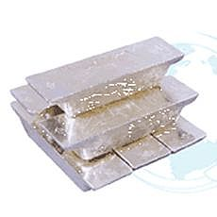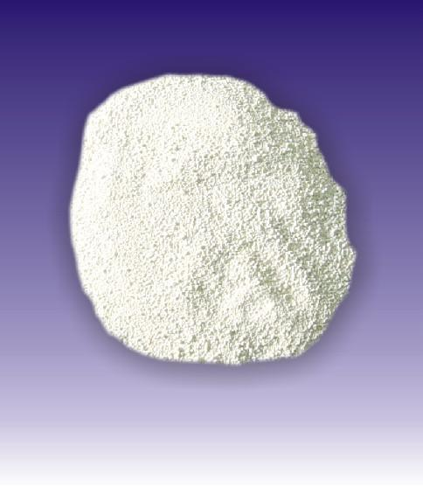

联系我们：
北京创意坊科技有限公司
地址：北京市朝阳区高碑店盛世龙源12号楼
邮编：100022
总机：+86-10-58303333

目 录

价格行情 3
MB锑近期走势（4.20-5.4） 3
欧洲鹿特丹金属锑近期走势（5.3-5.10） 3
MW锑近两周交易价格走势 4
国内金属锑产品价格 4
国内锑与长江现货锑价格对比 4
国内2#锑锭一周走势 5
国内氧化锑一周走势 5
政策发布 6
华锡集团整装待发 完整产业链打造矿企龙头 6
分析预测 7
锑价暂稳,下周预计小幅上涨 7

价格行情

MB锑近期走势（4.20-5.4）
本周MB锑报13700-14200美元/吨 涨300美元

欧洲鹿特丹金属锑近期走势（5.3-5.10）
本周欧洲鹿特丹锑周报12700-13200美元/吨 涨200美元

MW锑近两周交易价格走势
本周金属周刊锑一周交易价格13000-13200美元/吨

国内金属锑产品价格
产品 | 单位 | 最低价 | 最高价
锑矿 | 元/金属吨 | 50000 | 58000
2#锑锭 | 元/吨 | 78500 | 79500
氧化锑 | 元/吨 | 69000 | 70500
硫化锑 | 元/吨 | 57000 | 60000
焦锑酸钠 | 元/吨 | 45000-50000（普通） | 48000-53000（优质）
偏锑酸钠 | 元/吨 | 60000-65000（优质）

国内锑与长江现货锑价格对比
日期 | 2#锑锭 |  | 氧化锑 |  | 长江现货2#锑
日期 | 最低价 | 最高价 | 最低价 | 最高价 | 最低价 | 最高价
12-5-7 | 78500 | 79500 | 69000 | 70500 | 78500 | 79500
12-5-8 | 78500 | 79500 | 69000 | 70500 | 78500 | 79500
12-5-9 | 78500 | 79500 | 69000 | 70500 | 78500 | 79500
12-5-10 | 78500 | 79500 | 69000 | 70500 | 78500 | 79500
12-5-11 | 78500 | 79500 | 69000 | 70500 | 79000 | 80000

国内2#锑锭一周走势

国内氧化锑一周走势

政策发布

华锡集团整装待发 完整产业链打造矿企龙头
广西华锡集团股份有限公司(简称“华锡集团”)是我国锡、锑、铟金属储量最大的有色金属矿业企业之一，行业地位突出，在我国有色金属行业特别是锡、锑、铟等有色金属领域具有较强的影响力。
公司的主营业务为锡金属及其共(伴)生金属矿产的地质勘探、开采、选矿、冶炼、深加工。公司拥有锡金属及其共(伴)生金属矿产的地质勘探、采矿、选矿、冶炼、深加工一体化的完整产业链条，为后续选矿、冶炼及深加工业务提供了稳定充足的原料。完整的产业链条为公司持续盈利和减少盈利波动创造了良好的条件。同时，公司未来还将进行产业链的进一步深度延伸，开发更高附加值的新产品。
此外，公司在矿产资源开发过程中对共(伴)生的锡、锌、锑、铟、铅、银等多种有用组分均进行合理开发利用和综合回收，是全国矿产资源合理开发利用的先进矿山企业，公司采选冶综合回收率居行业领先水平。同时，公司对历史上留存的尾矿进行再次开发和综合利用，并取得了良好的经济效益。资源综合利用已成为公司收入的重要来源，构成公司在市场竞争中的基本优势。
总体来看，公司拥有资源优势、战略优势、完整产业链优势、产业规模优势、技术优势、资源综合利用优势等，竞争优势明显。这些为公司业务持续、稳定地发展打下了良好的基础。报告期内，随着有色金属市场逐渐繁荣，公司实现了资产规模的快速增长。截至2009年末、2010年末和2011年末，公司资产总额分别为57.84亿元、64.74亿元和80.73亿元，复合增长率为18.14%。
而市场的需求缺口也为公司提供了良好的发展空间。随着全球经济不断发展以及有色金属消费结构的持续升级，世界有色金属消费量有望保持较快增长，另一方面，由于有色金属矿产资源的稀缺性，全球范围内有色金属矿产资源的储量不断减少，有色金属产品的供应量在未来几年难有大幅度增加，锡、锌、锑、铟等有色金属将保持供需平衡甚至供小于求的局面。

分析预测

锑价暂稳,下周预计小幅上涨
本周一由于受到外盘价格飙涨的影响，国内厂家也开始跃跃欲试，持货待涨，一度把锑锭价格拉高了1000多元的价格，但是对此国内下游氧化锑厂家并没有表现出现来浓厚的兴趣。由于全球经济不景气，制造业低迷，直接导致氧化锑下游需求量持续的下降，一度推迟了氧化锑的采购，致使国内出口市场冷清，所以氧化锑厂家对于锑锭的人为炒作并没有跟涨的趋势，整体还是维持稳定，国内报价维持7万元左右，出口报价11200美元/吨左右。
缺少下游买盘支撑，锑锭的上涨也显得无力，虽然报价较高，但是实际成交价格还是跟之前相比没有很大的区别，在本周五长江现货锑锭2号报79000-80000元/吨，上涨了500元，1号锑锭报80000-81000元/吨，上涨了500元。长江现货市场价格上涨对于国内厂家来说起到了助涨了作用，厂家小幅提高了一点报价为下周做准备。
但是目前看来，整个锑行业受到欧债危机的影响，整个行业的需求量在去年四季度开始呈现直线，按照往年的趋势，二季度是锑行业的采购的旺季，但是由于需求量跟不上，所以导致价格始终上涨不上去，呈现上下波动的状态。

